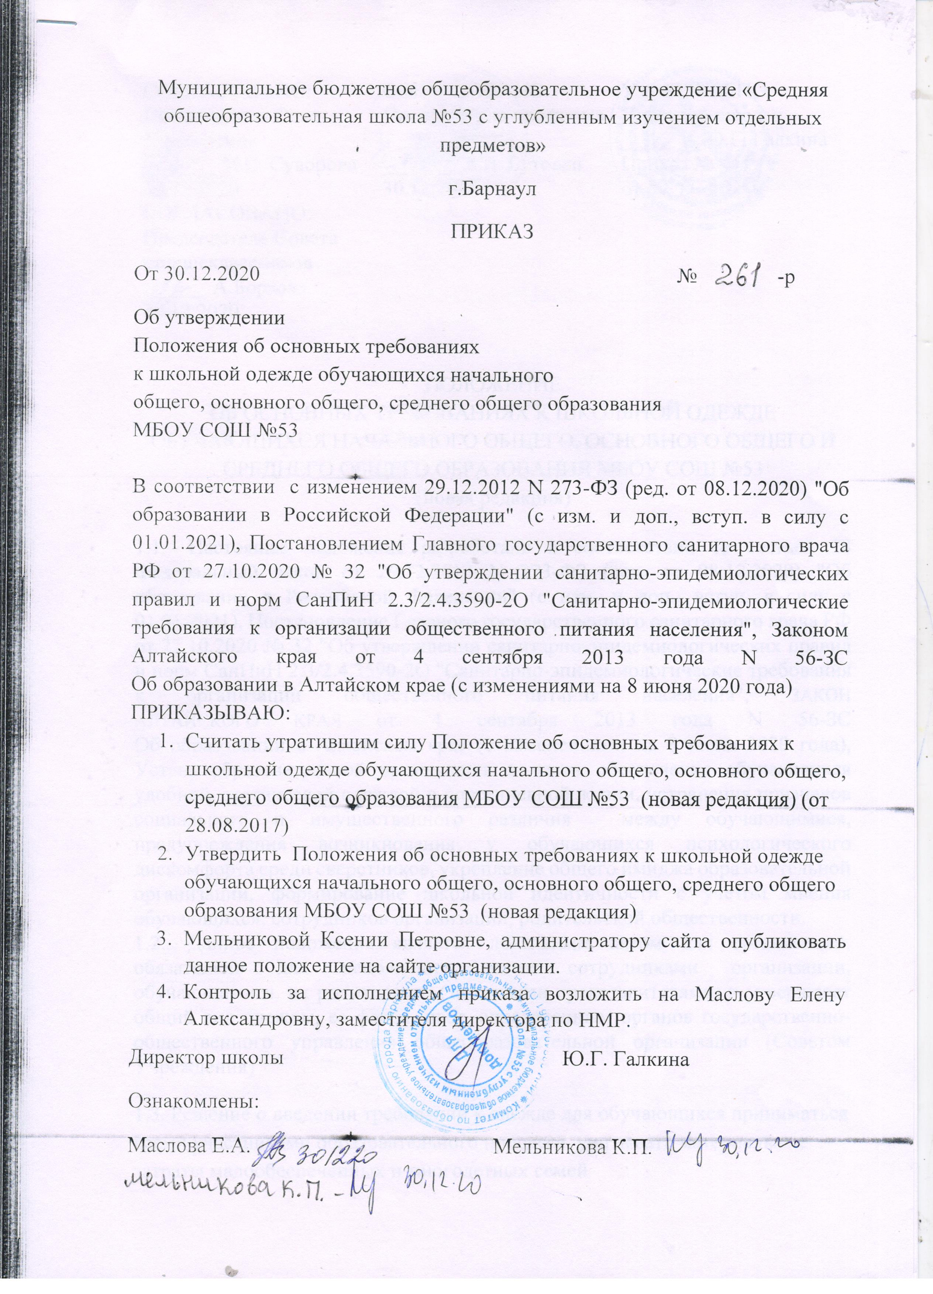
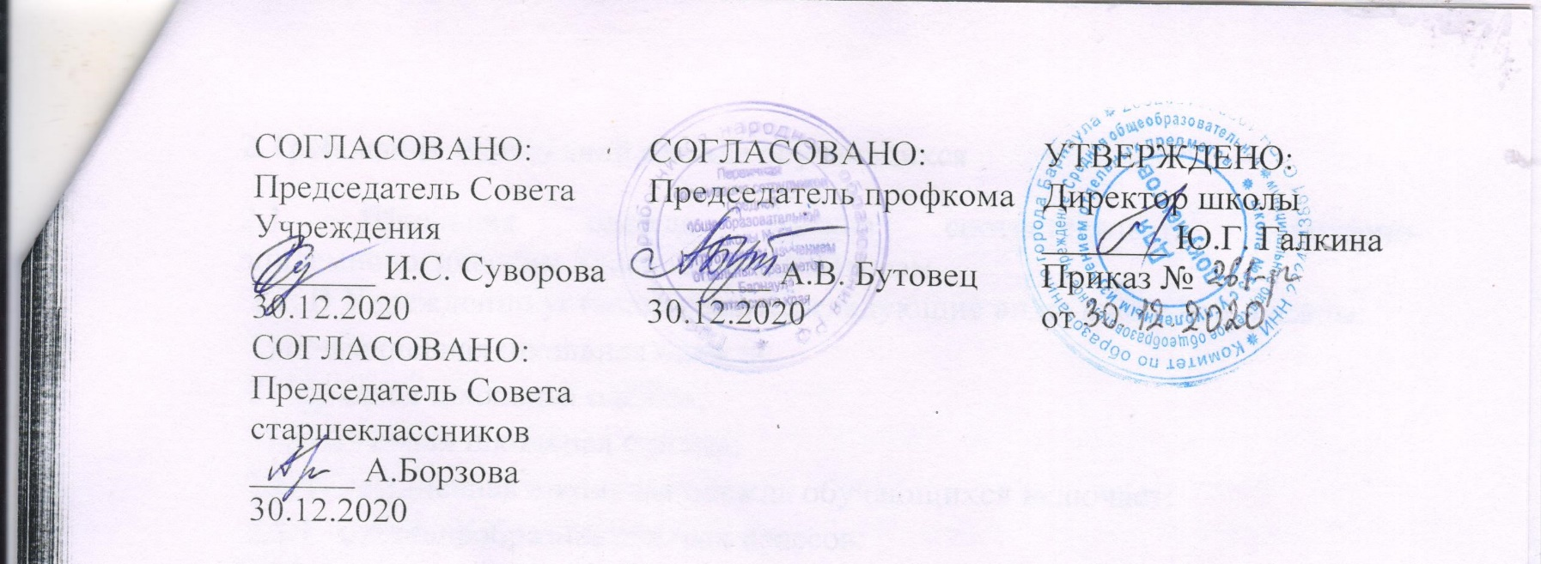

ПОЛОЖЕНИЕ
ОБ ОСНОВНЫХ ТРЕБОВАНИЯХ К ШКОЛЬНОЙ ОДЕЖДЕ ОБУЧАЮЩИХСЯ НАЧАЛЬНОГО ОБЩЕГО, ОСНОВНОГО ОБЩЕГО И СРЕДНЕГО ОБЩЕГО ОБРАЗОВАНИЯ МБОУ СОШ №53
(новая редакция)
  - Настоящее положение разработано в соответствии со статьей 38 Федеральный закон от 29.12.2012 N 273-ФЗ (ред. от 08.12.2020) "Об образовании в Российской Федерации" (с изм. и доп., вступ. в силу с 01.01.2021), Постановление Главного государственного санитарного врача РФ от 27.10.2020 № 32 "Об утверждении санитарно-эпидемиологических правил и норм СанПиН 2.3/2.4.3590-2О "Санитарно-эпидемиологические требования к организации общественного питания населения", ЗАКОН
АЛТАЙСКОГО КРАЯ от 4 сентября 2013 года N 56-ЗС
Об образовании в Алтайском крае (с изменениями на 8 июня 2020 года), Устава образовательной организации в части обеспечения обучающихся удобной, этетической одеждой в повседневной жизни, устранения признаков социального и имущественного различия между обучающимися, предупреждения возникновения у обучающихся психологического дискомфорта среди сверстников, укрепление общего имиджа образовательной организации, формирование школьной идентичности с учетом мнения обучающихся, сотрудников организации, родительской общественности.
  - Данное положение является локальным актом для организации, обязательно для исполнения всеми сотрудниками организации, обучающимися, их родителями (законными представителями) и утверждает общий вид одежды, ее фасон, цвет, определенным органов государственно-общественного управления общеобразовательной организации (Советом Учреждения)
1.3. Решение о введении требований к одежде для обучающихся приниматься всеми участниками образовательного процесса, учитывать материальные затраты малообеспеченных и многодетных семей
2.Требования к школьной одежде обучающихся
2.1. Школьная одежда должна соответствовать санитарно- эпидемиологическим правилам и нормативам.
2.2. В Учреждении устанавливаются следующие виды школьной одежды:
1) повседневная школьная одежда;
2) парадная школьная одежда;
3) спортивная школьная одежда;
2.3. Повседневная школьная одежда обучающихся включает:
2.3.1. для общеобразовательных классов:
2.3.1.1.для мальчиков и юношей – брюки классического покроя, жилет (синего цвета) с эмблемой организации; однотонная сорочка; аксессуары (галстук, поясной ремень), носки однотонные, темные, туфли темного цвета;
2.3.1.2.для девочек и девушек – жилет, юбка, брюки или сарафан (темного цвета); непрозрачная однотонная блузка; платье темного цвета с эмблемой организации, однотонные белого или бежевого цвета колготки, носки, туфли темные на низком каблуке или танкетке,
2.3.1.3. обязательным элементом одежды является наличие жилета синего цвета с шевроном, на котором изображена эмблема «Школы успешности».
2.3.2. для правоохранительных классов:
2.3.2.1. для мальчиков и юношей – рубашка, куртка синего цвета с галстуком, шевронами правоохранительного класса, брюки синего цвета с красным лампасом, пилотка с кокардой, погоны, носки черные: классические , туфли черные.
2.3.2.2. для девочек и девушек - рубашка, куртка синего цвета с галстуком, шевронами правоохранительного класса, юбка, колготки нательного цвета,
брюки синего цвета с красным лампасом, носки телесного цвета, черные: классические, пилотка с кокардой, погоны, туфли черные на низком каблуке или танкетке. Запрещается смешивать форму правоохранительных классов с элементами гражданской формы одежды (кроссовки, футболки и др.).

2.3.3 для инженерных классов:
2.3.3.1. для мальчиков и юношей – рубашка, жакет синего цвета с галстуком, шевронами инженерного класса, брюки синего цвета, носки однотонные темные, туфли темного цвета,
2.3.3.2. для девочек и девушек - рубашка, жакет синего цвета с галстуком, шевронами инженерного класса, брюки синего цвета, юбка синего цвета, колготки белого или нательного цвета.
2.4. Одежда обучающихся должна соответствовать погоде и месту проведения занятий, температурному режиму помещений.
2.5. Парадная школьная одежда используется обучающимися в дни проведения праздников и торжественных линеек:
2.5.1. для общеобразовательных классов:
2.5.1.1. для мальчиков и юношей парадная школьная одежда состоит из повседневной школьной одежды, дополненной светлой сорочкой;
2.5.1.2.для девочек и девушек парадная школьная одежда состоит из повседневной школьной одежды, дополненной непрозрачной светлой блузкой,
2.5.2. для правоохранительных классов:
2.5.2.1. для мальчиков и юношей – рубашка белая, куртка синего цвета с галстуком, шевронами правоохранительного класса, брюки синего цвета с красным лампасом, пилотка с кокардой , погоны белые, носки черные: классические. Туфли черного цвета,
2.5.2.2. для девочек и девушек – рубашка белая, куртка синего цвета с галстуком, шевронами правоохранительного класса, юбка, колготки телесного цвета, брюки синего цвета с красным лампасом, носки телесного цвета, черные: классические, пилотка с кокардой, погоны белые, туфли черные на низком каблуке или танкетке. Запрещается смешивать форму правоохранительных классов с элементами гражданской формы одежды (кроссовки, футболки и др.).
2.5.3 для инженерных классов:
2.5.3.1. для мальчиков и юношей – рубашка белая, жакет синего цвета с галстуком, шевронами инженерного класса, брюки синего цвета, черные носки, темные туфли,
2.5.3.2. для девочек и девушек – рубашка белая, жакет синего цвета с галстуком, шевронами инженерного класса, брюки синего цвета, юбка, туфли темные, колготки белые или нательного цвета.
2.6. Спортивная школьная одежда:
2.6.1.используется обучающихся на занятиях физической культурой и спортом;
2.6.2.включает футболку (белого, синего, красного цвета), спортивные шорты (или спортивные брюки), спортивный костюм, кеды (или кроссовки);
2.6.3.должна соответствовать погоде и месту проведения физкультурных занятий.
3. Требования к внешнему виду обучающихся
3.1. Внешний вид обучающихся должен соответствовать общепринятым в обществе нормам делового стиля и носить светский характер (длина и цвет волос: «блондин», «брюнет», «шатен», аккуратная прическа: у девочек: стрижка, длинные или средней длины волосы убраны в форме «хвост», «косы», у мальчиков- короткая стрижка.
Запрет на использование пирсинга, яркого мейкапа, крупные ювелирные украшения, маникюра. Допускается короткая длина ногтей (нейтральные оттенки лака).
3.2. Обучающимся не рекомендуется:
3.2.1.ношение в организации одежды, обуви и аксессуаров с травмирующей фурнитурой, символикой асоциальных неформальных молодежных объединений, пропагандирующих психоактивные вещества и противоправное поведение.
3.3.Обучающимся рекомендуется иметь чистую сменную обувь.
3.4.Педагогический состав работников Учреждения должен показывать пример обучающимся, выдерживать деловой стиль в своей повседневной одежде.
4. Права, обязанности и ответственность учащихся
4.1. Обучающиеся и родители (законные представители) имеют право
выбирать школьную форму в соответствии с предложенными вариантами.
4.2. Обучающиеся обязаны:
4.2.1. Посещать занятия в соответствующей требованиям одежде.
4.2.2. Посещать занятия со второй обувью до особого распоряжения директора (в зависимости от устойчивости погоды в сентябре, апреле-мае).
5. Права, обязанности и ответственность родителей (законных представителей)
5.1.Родители имеют право:
5.1.1.обсуждать на родительских собраниях класса, общешкольной конференции, общешкольном родительском комитете вопросы, имеющие отношение к школьной одежде;
5.1.2. выносить на рассмотрение Совета Учреждения предложения в отношении школьной одежды;
5.1.3. выбирать вид одежды своего ребенка в соответствии с пунктом 2 данного Положения.
5.2.Родители (законные представители) обязаны:
5.2.1.Приобрести школьную одежду, вторую обувь до начала учебного года.
5.2.2. Ежедневно контролировать внешний вид учащегося перед выходом его в школу в соответствии с требованиями Положения.
5.2.3. Следить за состоянием школьной одежды своего ребенка.
6. Права и обязанности классного руководителя
6.1.Классный руководитель имеет право:
6.1.1. разъяснить пункты данного Положения обучающимся и родителям (законным представителям).
6.2.Классный руководитель обязан:
6.2.1. осуществлять ежедневный контроль за внешним видом обучающихся;
6.2.2. своевременно ставить родителей (законных представителей) в известность о факте отсутствия школьной одежды у обучающегося.
6.2.3. действовать в рамках своей компетенции на основании должностной
инструкции.

